E42/A16 – Remplacement du pont 102 sur le canal Nimy-Blaton-Péronnes à Pommeroeul.

LONNEUX Pierre-Yves
Chef de projets
BAM - Galère
Département Génie-Civil - Environnement
73, rue Joseph Dupont, 4053 CHAUDFONTAINE
Tél. : 04/366.69.36
Email : py.lonneux@galere.be

MAES Sébastien
Chef de projet
SPW – Direction des Routes de Mons
118, rue du Joncquois, 7000 MONS
Tél. : 065/359511
Email : sebastien.maes@spw.wallonie.be

Contexte du projet

Le pont 102 est un ouvrage d’art autoroutier (A16/E42) surplombant le canal Nimy-Blaton-Péronnes à Pommeroeul. Il s’agit d’un ouvrage en béton constitué de deux ponts adjacents comprenant chacun 3 travées pour une longueur totale de 160 m et une largeur de tablier de 20 m. Les travées d’approche sont constituées de 4 poutres en béton coulé en place et postcontraint tandis que la travée centrale en cantilever est constituée de 8 poutres préfabriquées en béton précontraint.
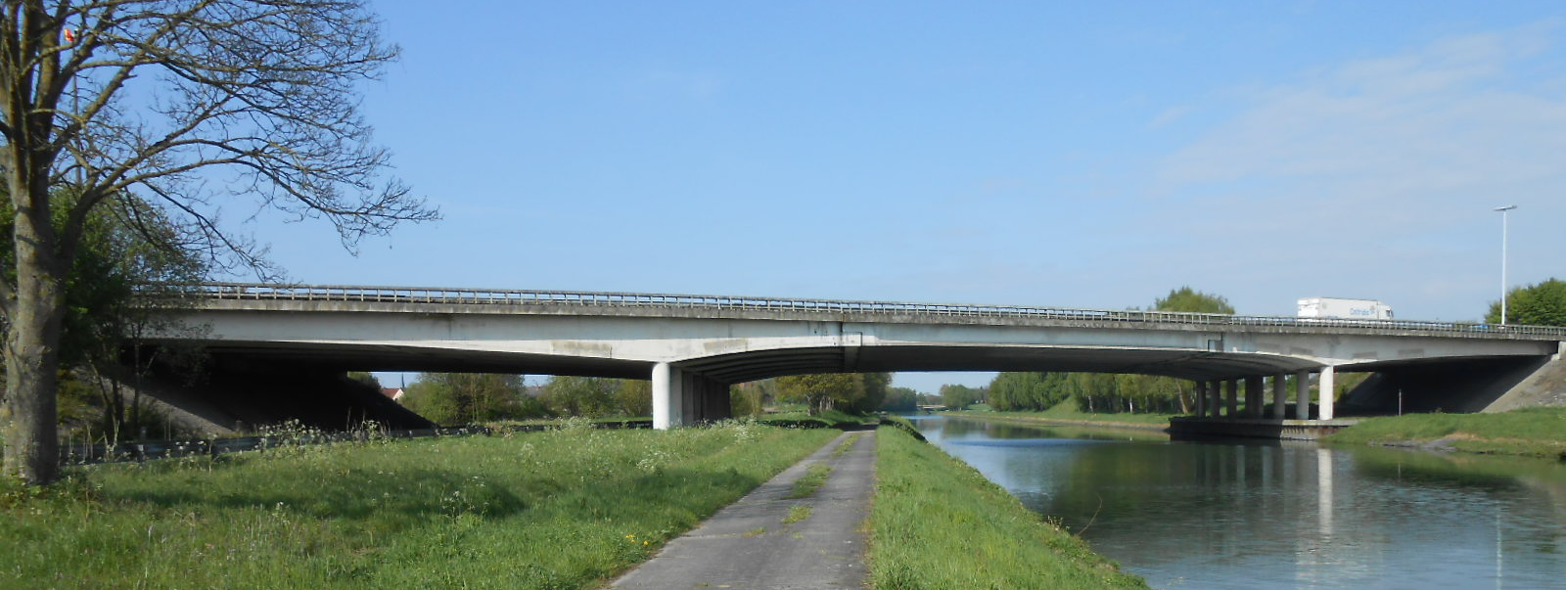
Depuis sa mise en service en 1974, cet ouvrage a rapidement inquiété ses gestionnaires qui ont constaté après quelques années des défauts de fonctionnement. Ceux-ci se traduisaient par des tassements plus conséquents que calculés préalablement, par des déformations inattendues du tablier, par l’apparition de fissures,… Au fil des années, différentes pathologies se sont développées au sein de l’ouvrage. Les nivellements et inspections réguliers ont mis en évidence l’évolution toujours un peu plus préoccupante des dégradations du pont. Classé en groupe de santé A4, il n’y avait pas d’alternative sérieuse permettant d’éviter à terme son remplacement complet. C’est le choix qui fut retenu lorsque l’étude fut entamée par le bureau ARCADIS. Celle-ci a abouti en 2016 par un appel d’offre permettant aux soumissionnaires de proposer, en plus de leur meilleur prix, une méthodologie qu’ils estimaient la plus efficiente dans un délai le plus restreint possible.
La société momentanée GALERE – TMI – TRBA s’est ainsi vue confier le marché qui consistait d’une part à démolir le tablier et les piles après désamiantage et d’autre part, à reconstruire cette superstructure mixte constituée d’une charpente métallique avec un tablier béton reposant sur de nouvelles piles.

Exécution des travaux
La méthode d’exécution présentée dans les documents d’adjudication pour le désamiantage et la démolition du pont consistait à déposer un à un tous les éléments de la superstructure et à les transporter en dehors du site en vue de leur désamiantage et de leur démolition, le but recherché étant de libérer la zone afin de pouvoir débuter au plus vite la reconstruction du pont.
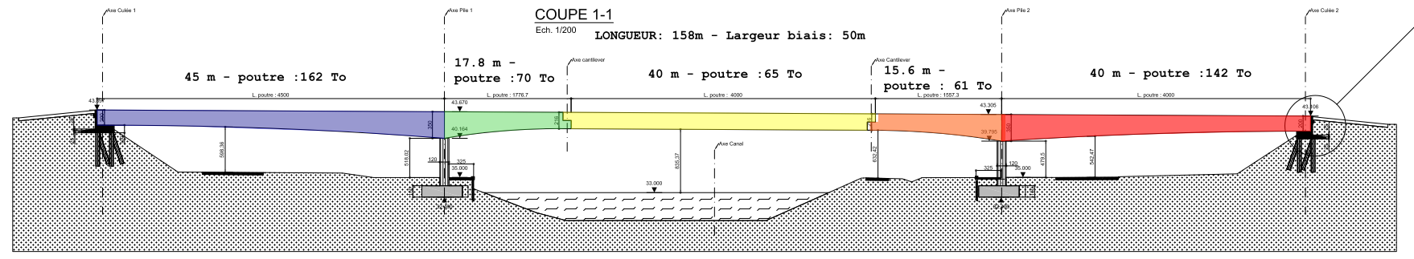
La variante libre proposée par l’entrepreneur et retenue au moment de l’attribution du marché a consisté à désamianter les travées d’approche en place en présence du trafic autoroutier. Suite au démontage et au stockage à côté du pont des 8 poutres centrales en vue de leur désamiantage et de leur démolition, il ne restait plus sur le chemin critique du chantier qu’à démolir les 2 travées d’approche en place.
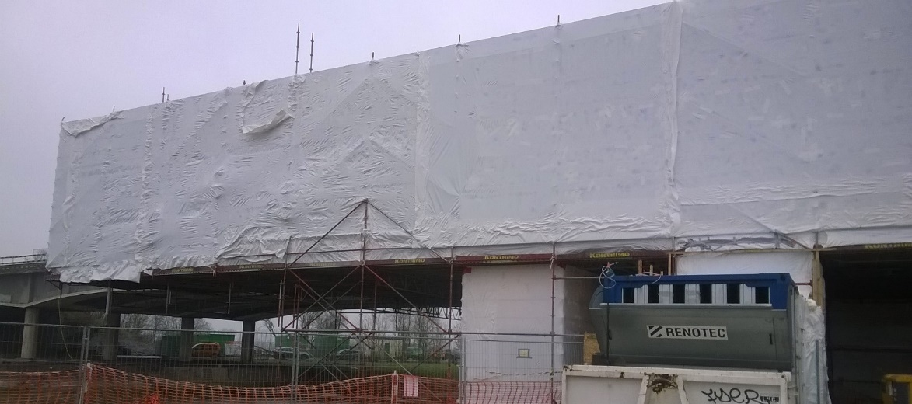
Dans le cadre d’opérations de désamiantage en vue de la destruction d’un ouvrage, il est important de disposer avant l’entame des travaux d’un inventaire complet précisant la présence ou non de fibres d’amiante dans les revêtements sur toutes les surfaces de l’ouvrage. Des analyses, mêmes nombreuses, ou un inventaire de gestion ne suffisent pas. Un autre élément à tenir en compte pour l’établissement du planning est la longue procédure nécessaire à l’obtention d’un permis d’environnement de classe 2 nécessitant de l’ordre de 3 mois après établissement du dossier complet. Les opérations de désamiantage nécessitent des températures supérieures à 5°C et la présence d’humidité rend l’exécution difficile. La période hivernale est donc à éviter pour ce type de travaux.

Afin d’éviter un arrêt du chantier suite au contrôle de la portance des fondations existantes après démolition de l’ouvrage, l’entrepreneur a proposé de forer 2 pieux pour contrôler leur longueur non-renseignée sur les plans disponible datant de l’époque de la construction. Ces carottages ont permis de révéler une longueur bien moindre que celle nécessaire au nouvel ouvrage. Ce constat a contraint le bureau d’études à proposer un nouveau schéma statique et un système de fondation qui s’emboitait dans le précédent. Sur base de nouveaux essais CPT et d’essais pressiométriques, un nouveau système de fondation a été dimensionné et réalisé.

Les nouvelles piles ont ensuite été reconstruites en veillant à ce que leurs chapiteaux soient suffisamment larges pour pouvoir permettre un vérinage de la charpente métallique en vue du remplacement des appuis.

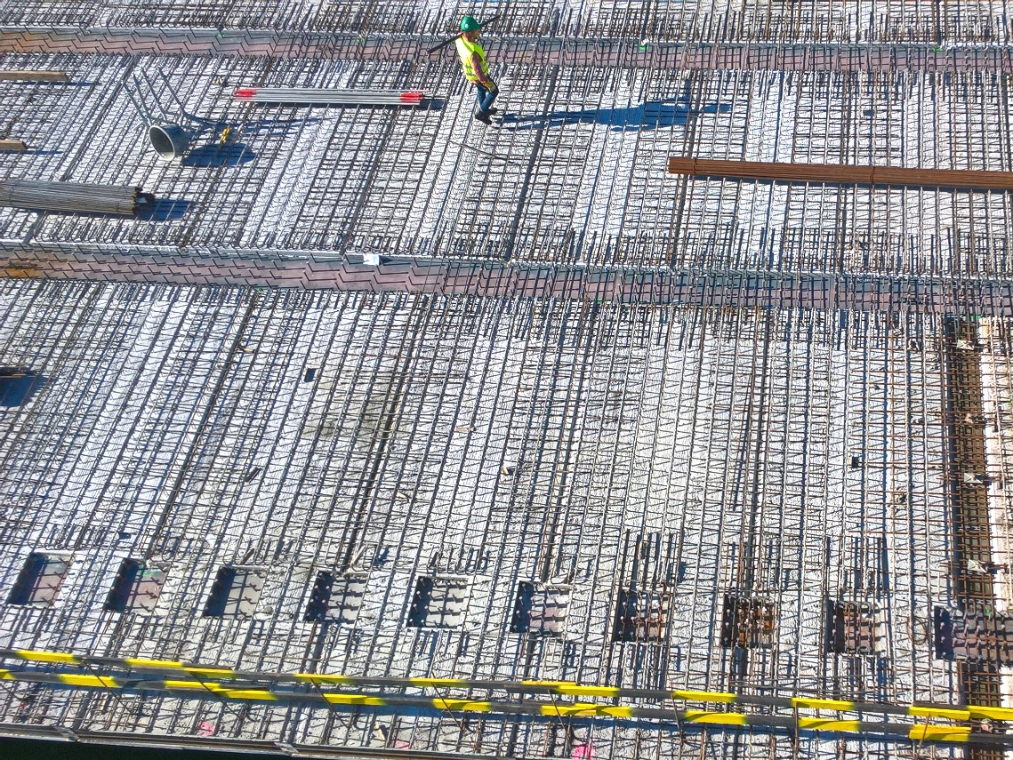
Le tablier est quant à lui constitué de prédalles autoportantes y compris pour les encorbellements sur lesquelles est coulé le tablier en béton armé. Une attention particulière a été apportée au calepinage des goujons et des prédalles de rive afin de permettre leur emboîtement. Cette méthode d’exécution présente des avantages en termes de sécurité, de qualité, d’esthétique et de planning.

Conclusions

Il est indéniable que pour mener à bien toutes les étapes du projet jusqu’à son aboutissement, la maitrise du planning global est un défi quotidien depuis les premières études jusqu’à la fin de la réalisation de l’ouvrage. Il faut tout d’abord reconnaitre que la procédure d’appel d’offre choisie pour désigner l’entreprise adjudicataire a permis de s’orienter vers une méthodologie optimisée tant en terme de planning que de frais de manutention.
Ensuite, pour organiser le désamiantage prévu dans les meilleures conditions, ce projet a révélé l’absolue nécessité de disposer d’un inventaire précis et d’intégrer aux plus vite au planning général toutes les contraintes telles que les conditions météorologiques et le délai relatif à la demande de permis.
Par ailleurs, il faut également admettre qu’une collaboration anticipée avec le bureau de contrôle et une investigation géotechnique exhaustive permettent d’orienter au mieux les études dès le début.
Enfin, ce projet a une fois de plus rappelé que certaines étapes sont critiques pour le respect du planning et que si une bonne organisation de l’entreprise peut l’optimiser, celui-ci peut également se trouver fortement impacté par la gestion d’une non-conformité.

